**COLEGIO DE BACHILLERES DEL ESTADO DE MEXICO PLANTEL 19 TECAMAC 1**

**PROYECTO DE EMPRESA**

**ECONOMIA ll**

**INTEGRANTES:**

**CASTELAN PORTUGAL MARIA FERNANDA**

**CHAVEZ MARTINEZ ALEJANDRO**

**FLORES GODOY ANGEL ISAAC**

**MALDONADO SEGUNDO BRANDON**

**MANUEL VILLA LEONARDO GAEL**

**ROCHA ENRIQUEZ IRVING**

**GRUPO 601**

**TURNO MATUTINO**





# **Título: Las Actividades Económicas de Mayor impacto**

## **Justificación.**

Analizar las actividades económicas de mayor impacto en la historia de la economía, a lo largo de distintos periodos.

El crecimiento no planeado de las ciudades y la concentración de la población en las principales cabeceras municipales, demandan una serie de bienes y servicios (agua, luz, seguridad, escuelas y hospitales entre otros) al mismo tiempo que alrededor de estos se genera toda una actividad económica de consumo y producción de bienes y servicios, modificando y alterándose el uso del suelo, de agrícola-bosque-selva a casa habitación, potreros tiendas y empresas, deforestando y creciendo sin un plan o proyecto, impactando de manera gradual al medio ambiente.

Lo cual, si lo cimentamos en una base dogmática Ambientalista, sustentada en el Derecho Administrativo (reglamentación Municipal de construcción y uso del suelo), el cual cuando se detecta una ausencia o falta de actualización del marco legal o de decisión política, modifica y altera considerablemente el medio ambiente.

En el presente ensayo haré referencia al concepto de Impacto Ambiental como secuencia de las actividades económicas de producción y de consumo, posteriormente analizare la importancia del dogmatismo y finalmente antes de mis conclusiones me enfocare en los impactos ambientales desde una perspectiva dogmática.

El objetivo fundamental de la actividad de toda empresa es, como ya se ha visto, llevar a cabo la producción de los bienes o servicios que se haya propuesto, obteniendo con ello un valor añadido, que generará un beneficio para la empresa, que se deberá tratar de maximizar. La producción y su valor añadido serán, pues, el motor auténtico de los resultados de la empresa.

El valor añadido procedente de la producción se consigue por la diferencia entre el valor del producto obtenido (que lo determinará el consumidor) y el consumo de recurso y bienes con un valor dado en el proceso de producción. Por ello resultan de la mayor importancia los costes, las inversiones que implica dicha producción y su rentabilidad, optimizar la duración de los equipamientos que confieren una capacidad de producción determinada a la empresa, obtener unos ingresos procedentes de la venta del producto obtenido que asegure y optimice los beneficios y procurar que tales ingresos no sean de una magnitud que impidan realizar las ventas al nivel óptimo dada la estructura de la empresa, entre otras muchas cosas que hacen referencia a los aspectos de carácter económico de la gestión de la empresa.

Pero de todos los aspectos económicos de la actividad de la empresa destaca en primer lugar el control de los costes de la producción. Una producción técnicamente correcta con unos costes fuera de los límites admisibles, no será de interés para la empresa. De ahí que los aspectos técnicos de la empresa, desarrollados normalmente por ingenieros, estén estrechamente vinculados con los económicos, y que a los responsables técnicos de la producción en la empresa se les exija ante todo un control sobre el coste.

## **Planteamiento del problema.**

El impacto de las diversas actividades que hay en la sociedad.

## **Objetivo General.**

El fin de esta investigación es dar a conocer la gravedad de lo que ha significado el cambio en la economía de México tras el paso del tiempo y así diagnosticar si esto ha sido para algo favorable en México o, por lo contrario, ha sido de manera dañina para nuestro país.

Se debe tomar en cuenta como ha sido el mandato, el formato del comercio y más factores determinados para dar a ver y conocer por qué llevamos esta manera y estilo de vida hoy en día.

## **Objetivo Específico.**

Conocer mejor las actividades económicas más sobresalientes en México, comprender la importancia de ellas en nuestra vida cotidiana. Así mismo crear conciencia y valorar más los recursos, servicios que tenemos hasta ahora. Y de igual forma; dar a conocer nuestra empresa, nuestro logotipo, servicios, etc.

Darnos a conocer tanto nosotros como nuestros servicios para así ganarnos la confianza de nuestros clientes.

## **Hipótesis.**

Se llama actividad económica a cualquier actividad laboral donde se generan e intercambian [productos](https://es.m.wikipedia.org/wiki/Producto_(marketing)), [bienes](https://es.m.wikipedia.org/wiki/Bienes) o [servicios](https://es.m.wikipedia.org/wiki/Servicio_(econom%C3%ADa)) para cubrir las necesidades de las poblaciones. La actividad económica permite la generación de riqueza dentro de una comunidad (ciudad, región y país) mediante la extracción, transformación y distribución de los [recursos naturales](https://es.m.wikipedia.org/wiki/Recursos_naturales) o bien de algún tipo de servicio y recurso. ​ En un sentido amplio, la **economía** se refiere a la organización del uso de recursos escasos (limitado o infinito) cuando se implementan para satisfacer las [necesidades](https://es.m.wikipedia.org/wiki/Necesidad) individuales o colectivas, por lo que es un sistema de interacciones que garantiza ese tipo de organización, también conocido como el sistema económico. ​

Las actividades económicas abarcan tres fases: [producción](https://es.m.wikipedia.org/wiki/Producci%C3%B3n_(econom%C3%ADa)), [distribución](https://es.m.wikipedia.org/wiki/Distribuci%C3%B3n_(negocios)) y [consumo](https://es.m.wikipedia.org/wiki/Consumo). ​ Como la producción depende del consumo, la economía también analiza el comportamiento de los consumidores con respecto a los productos.

Algunas actividades económicas son la [agricultura](https://es.m.wikipedia.org/wiki/Agricultura), la [ganadería](https://es.m.wikipedia.org/wiki/Ganader%C3%ADa), la [industria](https://es.m.wikipedia.org/wiki/Industria), el [comercio](https://es.m.wikipedia.org/wiki/Comercio), y las [comunicaciones](https://es.m.wikipedia.org/wiki/Comunicacion).

La empresa es tal vez una de las creaciones más complejas del ser humano en lo que a vínculos se refiere. Una empresa es una asociación de personas que se unen para lograr objetivos en común y que desean a partir de esto obtener beneficios. El concepto de empresa suele estar asociado al mundo laboral y económico, pero la realidad es que una empresa puede ser un objetivo específico para el cual se requiere la unión de varios individuos, por ejemplo, llevar a cabo la empresa de construir un puente sobre el río.

La importancia de la empresa como institución laboral, de negocios, económica tiene que ver directamente con el hecho de que es ella, la empresa, la que funciona como unión de todos aquellos que están destinados a trabajar por ese objetivo común. Una empresa, además, puede dar trabajo a un sinfín de empleados y asegurar el bienestar de muchas familias. Pero para que esto ocurra es necesario que quienes la dirigen y trabajan en ella pongan como elemento central el crecimiento de la misma y no las acciones ilegales que puedan perjudicarla. Todas las áreas que forman parte de ella deben tener en claro su rol y sus tareas.

## **Preguntas de investigación**

1. ¿En dónde nos localizamos?
2. ¿Qué hacemos?
3. ¿De qué material están hechos los productos?
4. ¿De puede dejar al alcance de los niños?
5. ¿Es tóxico en material?
6. ¿Cuál es la página?
7. ¿Qué tipo de productos venden?
8. ¿Cuál es el costo?
9. ¿Tiene garantía?
10. ¿De pueden hacer pedidos grandes?
11. ¿Cuál es el tamaño normal?
12. ¿Cuánto pesan los productos?
13. ¿Hay promociones?
14. ¿Los precios varían?
15. ¿Son duraderos?
16. ¿Utilizan baterías?
17. ¿Necesitan electricidad?
18. ¿Sirve para el estrés?
19. ¿Se puede mover o llevar a cualquier lugar con facilidad?
20. ¿Hacen envíos a todo la República?

## **Marco Teórico.**

**Pelucheland.!!**

***“La esponjosa vida de un peluche, desestresa tu vida”***

Nosotros decidimos crear una empresa de peluches, ya que es algo que se vende todo el año, ya sea para regalos, fiestas, adornos, etc.

Para esto nosotros crearemos una página web con todas y cada una de las características de nuestros peluches ya sea textura, color, tamaños, figuras, categorías (niños, bebés, adolescentes, personalizados, peluches con realidad aumentada, etc.) Desde esta página web los usuarios podrán pedir 9 escoger el peluche que sea de su agrado.

Nuestra empresa llevará por nombre **Pelucheland,** su logotipo es la silueta de una cabeza de oso, nuestro eslogan será: ***“¡La esponjosa vida de un peluche, desestresa tu vida!!”*,** todos los peluches tendrán características diferentes e incluso el cliente puede caracterizar su propio peluche ya sea de cualquier profesión, de un disfraz de algún personaje animado, con dedicatorias, realidad aumentada, entre otras cosas.

**MISION:** Empresa Al servicio del cliente, personalizando Sus gustos y preferencias en nuestro catálogo de peluches

**VISION:** desarrollar de forma responsable y consciente la personalización de los peluches de nuestros clientes para entregarlos en tiempo y forma para tener la confianza de que pelucheland es la mejor opción para ese alguien especial

## **Logotipo de la empresa:**



## **Factores Productivos:**

***=Tierra=***

1. Local: Contamos con un local fijo en la Av. Pino Suárez frente al parque del Sector 15 en Los Héroes Tecámac VI Sección.

Igualmente contamos, como se mencionó antes, con la página de internet, cuenta de Facebook e Instagram. Contamos con envíos a toda la República, depende de tu localidad va a depender el precio del envío.

1. Costos: Contamos con una extensa y gran variedad de precios, los cuales van desde los $35.00 hasta de arriba de $1000.00 esto dependerá del tamaño y las características que el cliente pida respecto a su peluche.
2. Infraestructura: Contamos con todo lo necesario para poder crear el peliche de rus sueños, no lo dudes más, somos tu mejor opción.!!

***=Trabajo=***

1. Tipo de trabajador: Nosotros contaremos con Trabajadores y Empresarios.
2. Sueldos y salarios: Sueldo y Ganancias, respectivamente.

*=****Capital=***

1. Monto total de inversión: Nosotros ya contamos con la inversión necesaria para hacer nuestra empresa y al mismo tiempo hacer que crezca más y más.
2. Costos variables: Esto dependerá de las temporadas ya sean San Valentín, Año nuevo, Navidad, etc.
3. Costos fijos: Nosotros contamos con peluches que tendrán el mismo precio todo el año sin importar que temporada sea, tendremos peluches de costos fijos desde económicos hasta complejos.

En Pelucheland contamos con todo tipo de peluche, color, tamaño, textura, ocasión. Seguro tendremos el que buscas.!!!

Nuestra empresa es abierta todo el público en general, sin importar raza, religión, color, nacionalidad, nosotros no discriminaremos a nadie. Así mismo los precios serán accesibles para todo el público sin importar clase social.

## **Innovación:**

En nuestra empresa lo que queremos hacer para que crezca y que tenga una potencia y sea un poco distintas a las demás es que tendremos una página web donde en ese medio puedan comprar peluches en línea y tendrá su propio envío y categorías

Nuestras categorías serían de peluches personalizados, peluches famosos ya sea de los que tradicionalmente se compran de personajes famosos de caricatura animada por ejemplo Mickey Mouse y sus amigos, Stich, también tendremos una sección donde sean de los Emoji famosos de Facebook o los típicos emojis que se ocupan.

En la categoría de personalizado tendrá una sección específica en la cual en la página te de la facilidad de personalizar tu peluche donde puedas poner la cara de tu amiga novia etc.

Un personaje que no es tipo y puedes crear tu propio peluche nos enviaran la información y por medio de correo o si pueden proporcionar un número se le informada el costo y si están de acuerdo o no del costo.

Podemos aceptar tarjeta de crédito, que paguen en centros comerciales como un depósito, etc. en la página web se le proporcionara la información del método de pago.

Si es por medio telefónico nuestras operadoras se comunicarán con el cliente y se le proporcionara la información, posteriormente dependiendo de las ventas y las visitas en nuestra página web se podrá hacer una aplicación que tenga más facilidad de proporcionar nuestros datos, nuestras secciones de personalizado de peluches y así evitaremos el problema sé que se sature nuestra página.

## **Aplicaciones Informáticas (Como se introduce la empresa a la informática):**

La empresa se introduce a la informática desde su creación, ya que en primera el logotipo y el nombre se realizaron digitalmente, además dicha empresa se basa en un servicio en línea, a través de una plataforma de internet e integrándose las redes sociales, cosa que hoy en día en novedad. A demás de poder tener información fácilmente sobre el producto deseado o bien, personalizar su producto.

La empresa se asegura de que los usuarios se registren para poder ingresar y que de acceso sea seguro y así mismo tengan una identificación para que después su acceso sea más fácil y rápido, esto a través de un formulario que la plataforma pide que se llene antes de ingresar para pedir su peluche, solicita datos básicos como nombre, correo electrónico, dirección de envió, y especificaciones de pagos y del producto que estas a punto de comprar, de esa forma la plataforma le ofrecerá un mejor servicio y se asegurará de ir enfocada a las especificaciones del cliente en base al producto que pidió, en este caso peluches.

La empresa cuenta con un sistema que registra en su base de datos los productos (peluches) con los que se cuenta en el sistema y este tiene diferentes secciones como por ejemplo tamaño, color, tipo de textura entre otros tipos de datos específicos en base a los peluches, para que a la hora de que el usuario busque, pueda especificar como quiere o busca un peluche y de esa forma la plataforma le arroje resultados más específicos.

Todo esto podrá realizarse desde el celular, tableta, computador o cualquier dispositivo electrónico con acceso a internet, de esta forma será más fácil y accesible para todas las personas que deseen peluches, que como ya se mencionó anteriormente, pueden tener un diseño en específico, por otra parte el envío es totalmente seguro, en cuestión de horas o días ( dependiendo la localidad y zona donde se encuentre el usuario ) llegará el pedido, pero una vez contando con los datos del usuario que proporciona al sitio web, la entrega y el envío será más fácil y rápido ya que con sólo iniciar sesión la plataforma ya contará con la localización y al mismo tiempo el producto ya vendrá marcado con las especificaciones solicitadas por el cliente.

Una vez que el producto sea seleccionado se le pide al cliente hacer la transferencia de pago y una vez realizada se le notificará a través de la misma plataforma el envío y el tiempo estimado de entrega e incluso se le avisará al cliente cuando el pedido llegue al destino, para que así el cliente este tranquilo en cuanto a su pedido, si es requerido o deseado el pedido puede ser rastreado.

## **Costos de producción**

|  |  |  |  |
| --- | --- | --- | --- |
| *C. Variable* | $ | *C. Fijo* | $ |
| Inmueble | $10,000 | Agua | $100 |
| Tela  (5) rollos | $60,000 | Luz | $1,500 |
| Relleno  (30) kilos | $37,680 | Internet | $500 |
| Ojos  (300 ojos) | $600 |  |  |
| Nariz  (150 Narices) | $160 |  |  |
| Moldes  (10) | $5,550 |  |  |
| Hilos  (5 rollos) | $275 |  |  |
| Computadoras  (2) compu. | $9,718 |  |  |
| Maquinaría  (2) maquinas | $64,000 |  |  |
| Total | $187,983 | Total | $2,100 |
| Total: $190,083 | | | |

**Gráfica de isocoste**

CAPITAL

TRABAJO

## **Propuesta de trabajo**

**Por:**

Flores Godoy Ángel Isaac

Técnico en sistemas

Licenciado en educación básica con énfasis

Universidad de cauca

**Nombré de la asignatura:** Técnico en máquinas industrial

**Objetivo:** Manejar y fomentar las máquinas con las cuales se generan los peluches

**Dirigido a:** Estudiantes de técnico en laboral

**Intensidad:** 1:30 semanal

**Pre - requisitos:**

Conocimientos básicos en máquinas industriales.

## **Teoría del Consumidor**

Los consumidores demandan bienes y servicios con el objetivo de satisfacer sus preferencias y saciar sus necesidades., En la práctica, el conjunto de bienes demandado por cada uno de estos es determinado también por otros factores y condiciones Para un consumidor, su presupuesto de consumo es su nivel de ingresos. En consecuencia, la restricción presupuestaria es el conjunto de combinaciones posibles de bienes que puede adquirir un individuo consumiendo todo su ingreso En el caso de nuestro producto de peluches buscamos que el consumidor tenga la satisfacción y el placer suficiente para que pueda contar con el y si es posible adquirir más de un producto Se busca que el precio no sea tan elevado para que el mismo consumidor no tenga la dificultad de poder consumir el producto.

Tiene un carácter de consumidor de bienes y de servicios encaminada a la obtención de la curva de demanda del consumidor para los distintos bienes, llegando al concepto de utilidad marginal. Esta teoría relaciona las preferencias, las curvas de indiferencia y las restricciones presupuestarias a las curvas de demanda del consumidor.

## Teoría neoclásica.

Es la teoría más comúnmente recogida en los manuales de microeconomía. Y entre los supuestos más fuertes están:

1. Las preferencias del consumidor pueden modelizarse como una función de utilidad U convexa y al menos dos veces diferenciable.

2. Las funciones de utilidad no varían en el proceso de consumo, esto tiene el efecto de que el consumidor se comporta igual que si antes de consumir nada decidiera como distribuir la renta disponible (en lugar de ajustar adaptativamente el consumo a medida que gasta la renta disponible).

Consecuencias.

• Los supuestos anteriores implican que existe una curva de demanda continua para cada consumidor.

• Los supuestos anteriores implican que no existen bienes insustituibles, es decir, que una disminución en el consumo de un bien, puede ser compensada con un mayor consumo de otros bienes. Esta consecuencia ha sido criticada, argumentando que ciertos bienes, como algunos alimentos, son necesarios y no son intercambiables por una mayor cantidad de ocio, por ejemplo.

## **Teoría del Productor.**

Antes que nada, nosotros tenemos en cuenta el gasto y la inversión que vamos a aplicar demuestra empresa. Llevaremos un control de producción – inversión para no tener ningún problema de pérdidas o descontrol, es decir, diariamente anotaremos la producción del día y la inversión que se hizo y si es posible las ganancias que se van obteniendo.

Nuestra producción estará basada en lo siguiente…. DIA: 20 peluches SEMANA: 140 peluches MES: 620 peluches

Haremos una gráfica con líneas de diferente color para cada tipo de peluche, para así llevar un control de lo que más se vende. Así mismo, los colores de los peluches más fabricados serán determinados por las ventas que tenga. Se sacarán promociones para evitar tener producto rezagado. La idea aquí es ir renovando para así producir y generar continuamente.

Cabe recordar que nuestra empresa estará atendiendo y será abierta para todo el público en general, sin distinción alguna.

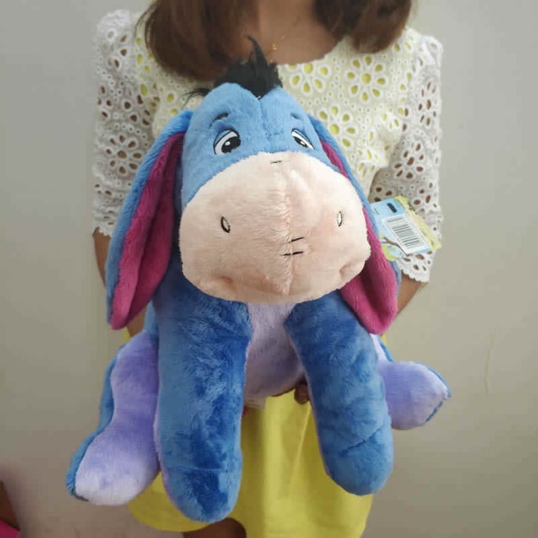

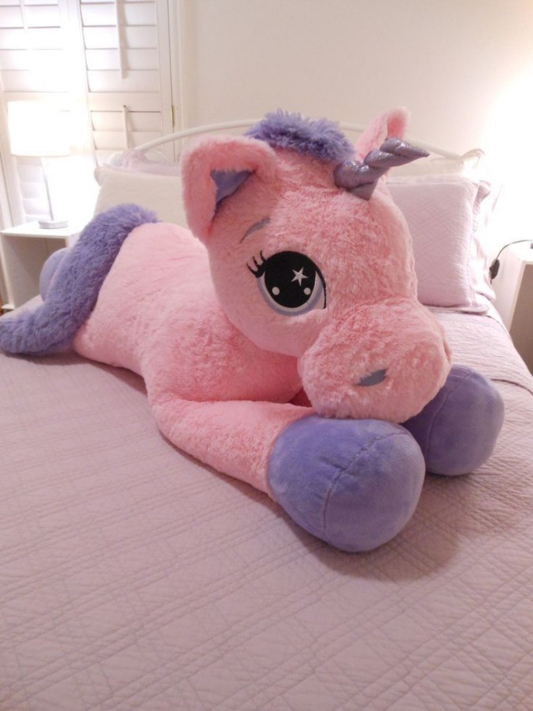

# Referencias:

* <https://mexicominero.org/ciencia/que-es-la-mineria/>
* <https://www.google.com/amp/s/www.transporte.mx/la-importancia-del-transporte-en-la-economia/amp/>
* <https://www.ecured.cu/Turismo#Importancia_socio_econ.C3.B3mica>
* <http://www.saludydesastres.info/index.php?option=com_content&view=article&id=325:2-funciones-del-sector-salud&catid=119&Itemid=621&lang=es>
* <https://www.ecured.cu/Educaci%C3%B3n>
* <https://www.definicionabc.com/general/construccion.php>
* <https://concepto.de/agricultura/>
* <https://www.importancia.org/empresa.php>

